Фото. ЛДП. Меню на 01.07.2021г.
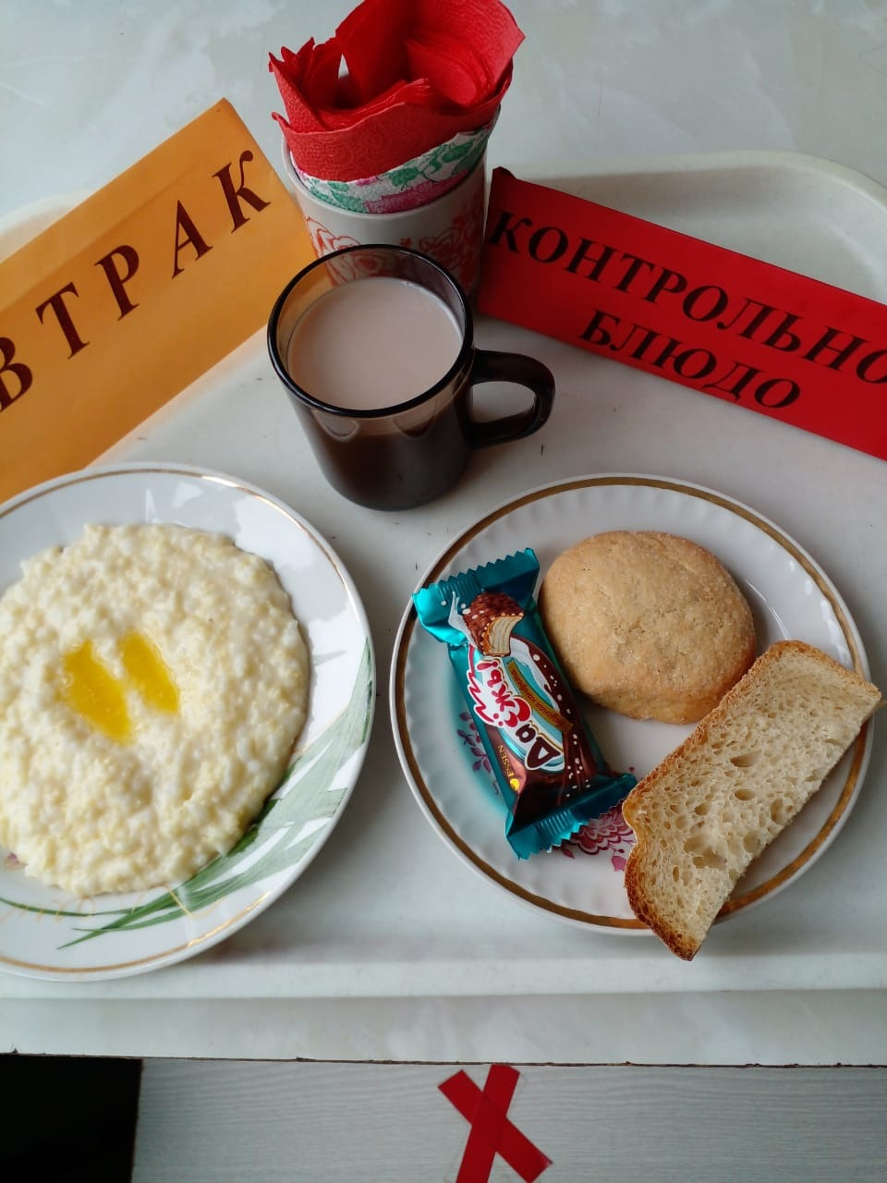
Завтрак
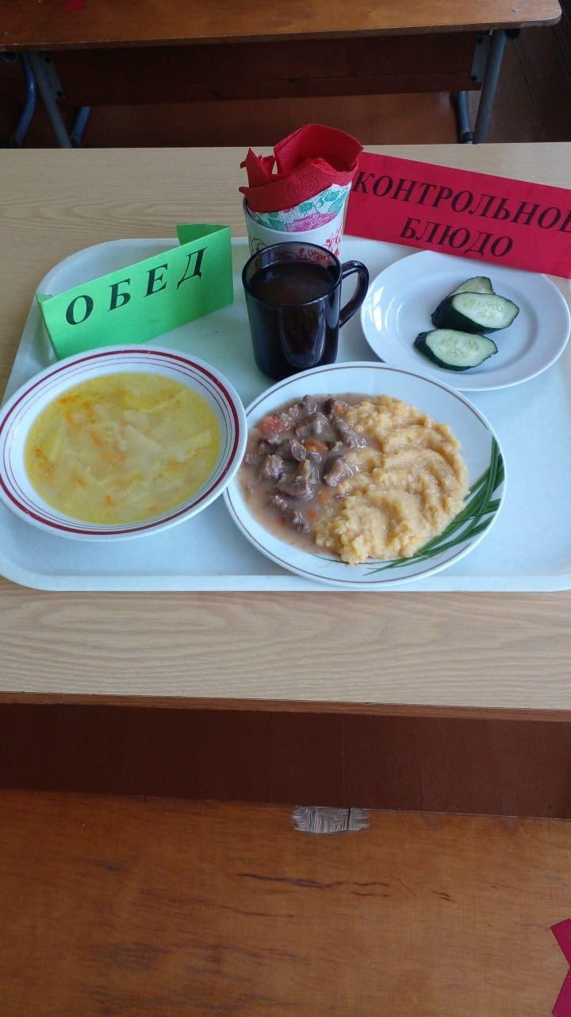
Обед

